融信优贝春节假期维护手册

运维组 2017-1-
文档修改记录表
（状态：C―创建，A—增加，M—修改，D—删除，R—发布）

版本 | 状态 | 简要说明（内容和范围） | 更改人 | 更改日期 | 审批人 | 审批日期
V0.1 | C

目 录
1. 前言 1
1.1 关于手册 1
1.2 适用范围 1
1.3 预期读者 1
1.4 2017春节假期值班表 1
2. 生产系统基本信息 2
2.1 快信付平台 2
2.2 29卡刷卡项目拓扑图(壕鑫支付) 3
3. 应急响应及处理流程 4
3.1 应急处理流程 4
3.1.1 处理流程图 5
3.1.2 故障处理流程 5
3.2 业务应急联系人 6
4. 异常故障和故障应急预案 6
4.1 数据库 6
4.2 应用 6
5. 硬件设备/网络故障 7

- 前言

  - 关于手册

  - 关于大学数学
教师 时间有限，只能讲重点，保证课程讲完，无详细讲解，无系统复习。
高中数学多数都是有限的，大学数学从有限 拓展到 无线 。

1上课认真听 2下课做例题 3 隔天做作业

大学数学三部分：

高等数学 线性代数 概率统计
----微 积 分----- ------矩 阵------ -----高 等 数 学------
------极 限--------

0.99999……=

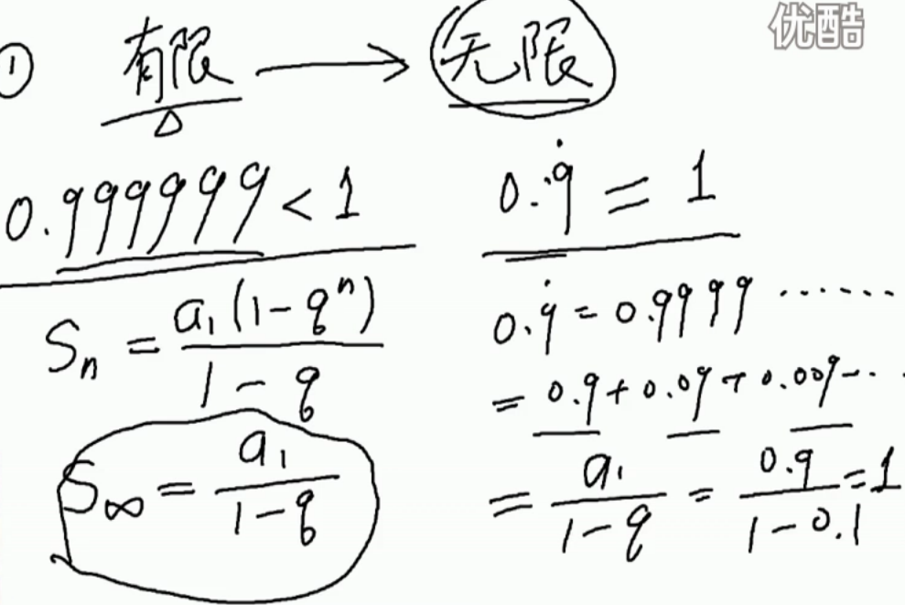

公比
0.9898989898=0.98+0.0098+0.000098+……=0.98/(1-0.01)=98/99

有理数： 有限小数、无限循环小数（即分数）

无理数：使用反证，如果不是有理数，就是无理数
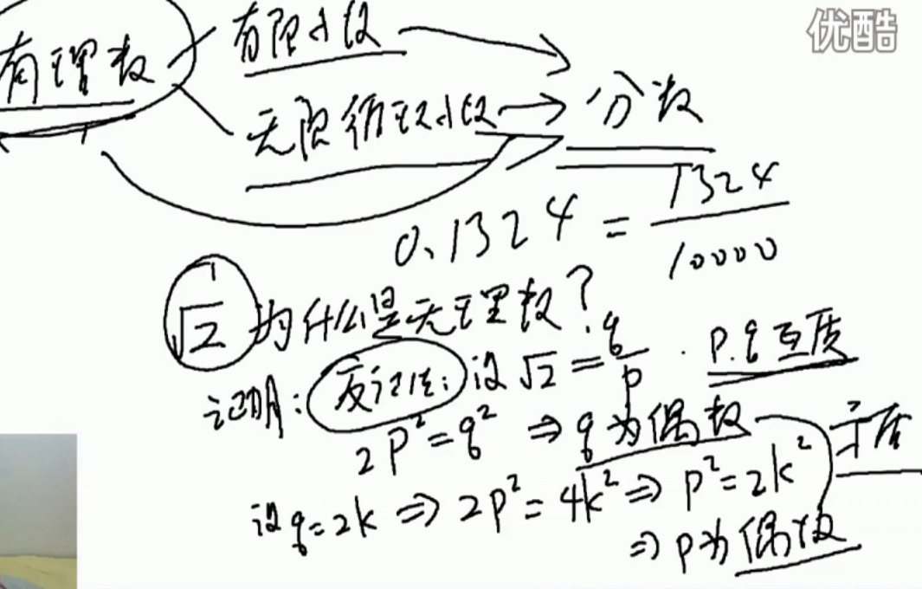

- 第一章 函数、极限与连续
  - 预备知识

三角函数公式
https://zh.wikipedia.org/wiki/%E4%B8%89%E8%A7%92%E5%87%BD%E6%95%B0

  - 函数及其表示法
  - 函数的集中特征
  - 反函数
  - 初等函数与经济学中的某些常见函数
  - 数列的极限
  - 函数的极限
  - 极限的运算法则
  - 极限存在准则及两个重要极限

  - 无穷小与无穷大

  - 函数的连续性
  - 连续函数的性质

- 第二章 导数与微分
  - 导数的概念
    - 引例
    - 倒数定义

导数的物理意义: 从平均速度到瞬时速度,即时间
导数的几何意义: 从割线到切线
导数的代数意义: 用函数值的变化除以自变量的变化,因为函数值的变化是由自变量的变化引起的,也就是变化率的,平均变化率

函数在某一点 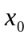点 处的导数的三种记号如下，:
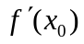 == 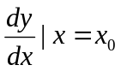 == 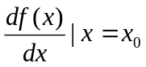

函数如果在一个区间内的每一点都可导，那就称函数在这个区间内可能，即导函数，导函数4种记号

 ==  == 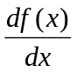 == 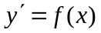

f' 强调 f 和x的关系
y' 强调 y和 x 的关系

ps. 代数意义总结为使函数代数式在该点的函数值为0
几何意义总结为映射与坐标轴产生交点

    - 左导数与右导数(单侧导数)

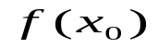
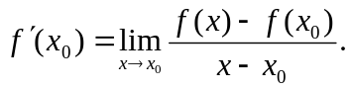

  - 2

    - 2.2

      - 2.1

  - 2

